## linea orizzontale

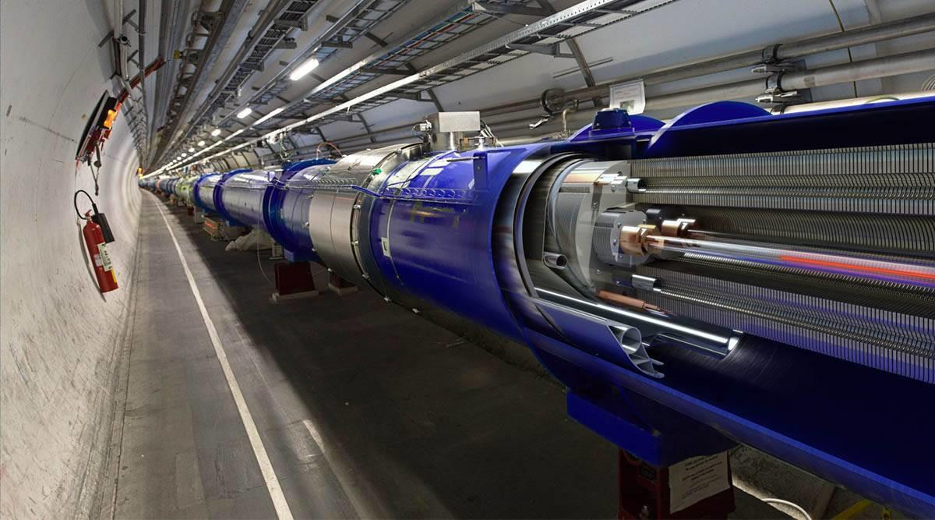

Hosting iperquantistico

09/04/2023

**─**

Equino iperquantico

Azienda Losca p.a.p.e.r.a.

# Panoramica

Sfruttando la velocità a cui vengono sparate le particelle in un acceleratore di particelle è possibile trasferire i dati in maniera quasi istantanea. I dati vengono codificati sfruttando il numero di quark presenti in un barione.

# Obiettivi

1. ~~Conquistare il mondo~~
2. Trasferire i dati velocemente
3. Abbandonare l’uso di obsoleti cavi di rame e fibra ottica
4. Favorire l’impiego di un più comodo acceleratore di particelle

# Specifiche

L’impianto per funzionare richiede solamente 120MW di energia elettrica e lo spazio di un anello della circonferenza di 27Km.